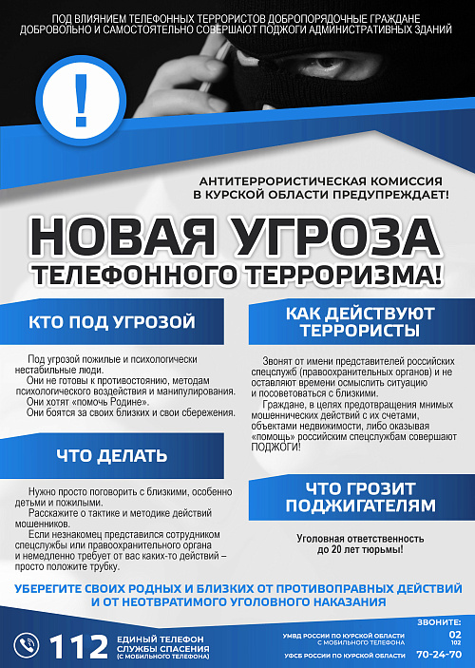

# Информационный материал «Новая угроза телефонного терроризма!»

В августе 2023 года в рамках заседания экспертного совета при АТК в Курской области АУКО «РИА «Курск» подготовлен наглядный информационный материал «Новая угроза телефонного терроризма!» по противодействию телефонным террористам в целях предотвращения случаев поджога административных зданий.